מגישים: אלכסנדרה בלקינד 323419416 ודניאל צרנוב 208169805
טלפון אלכסנדרה: 052-6959283
מיילים: alexandra.belkind@e.braude.ac.il
danielchernoc@e.braude.ac.il

גיטהאב: https://github.com/DanielChernov99/DevOpsLab
הרצאה 1:
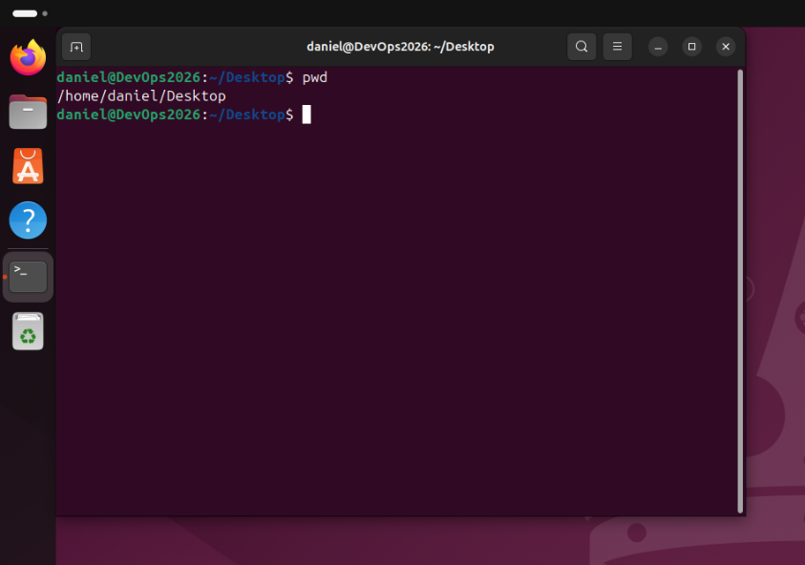

הרצאה 2:
שקופית 10:
User name: daniel
Machine name: DevOps2026
Current durectory: /Desktop
שקופית 26:

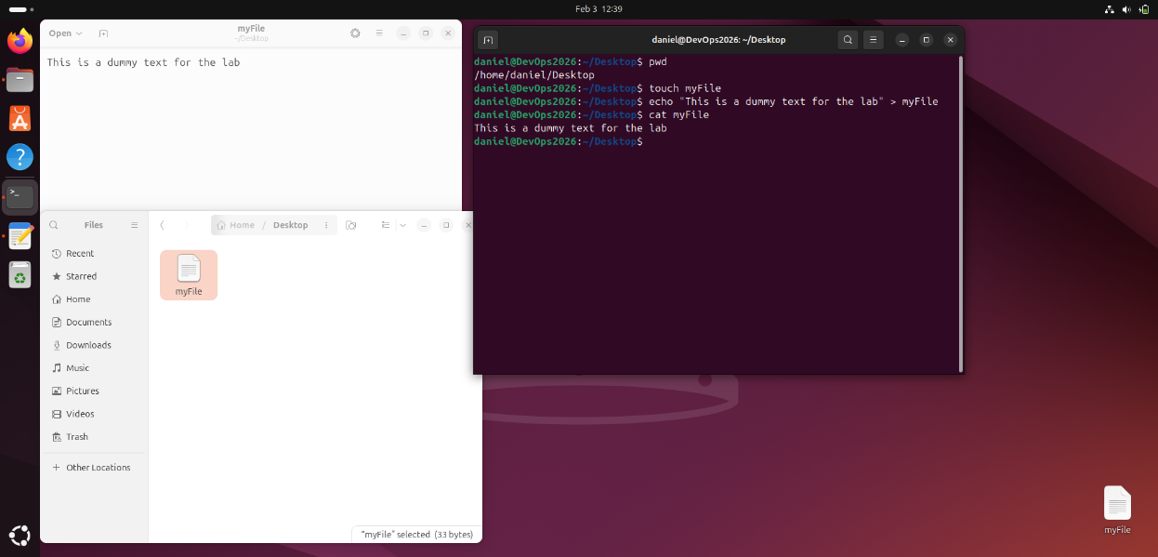

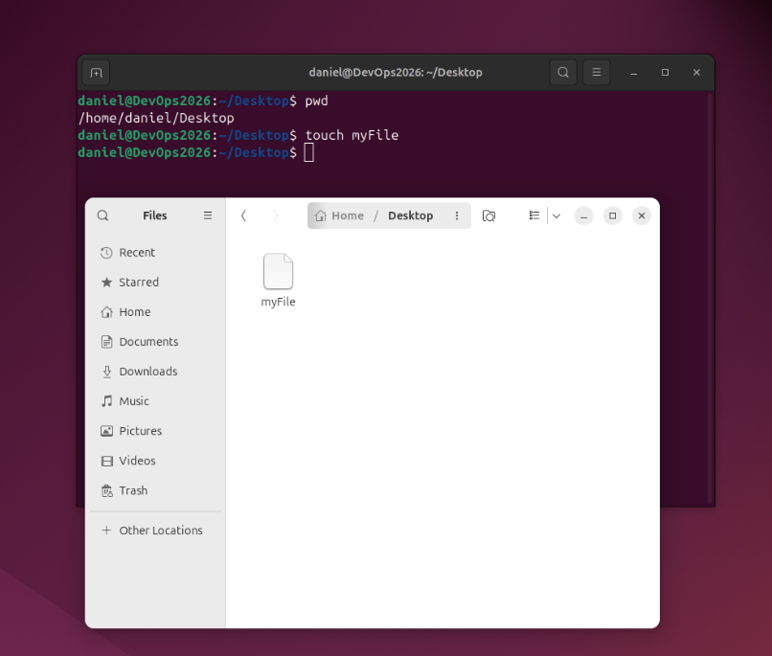
שקופית 35:

הרצאה 3:
1.
הרפוזיטורי שלנו : https://github.com/DanielChernov99/DevOpsLab
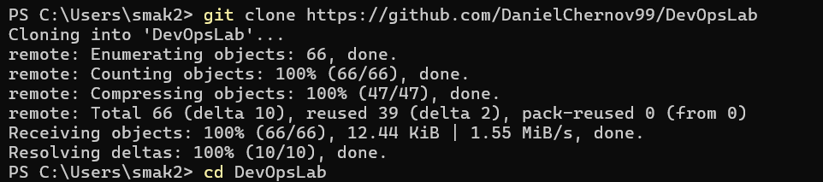

עבדנו עם POWERSHELL
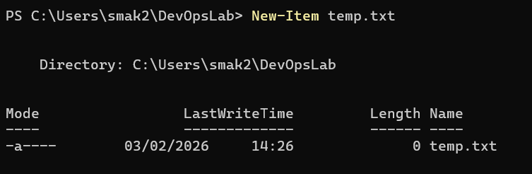
עשינו CLONE למחשב שלנו ואז נכנסנו לתיקיה עצמה
יצרנו קובץ ריק temp.txt

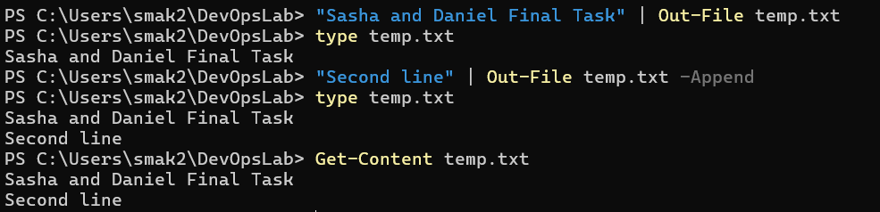

הוספנו 2 שורות לקובץ ואפשר לראות את התוכן בסוף
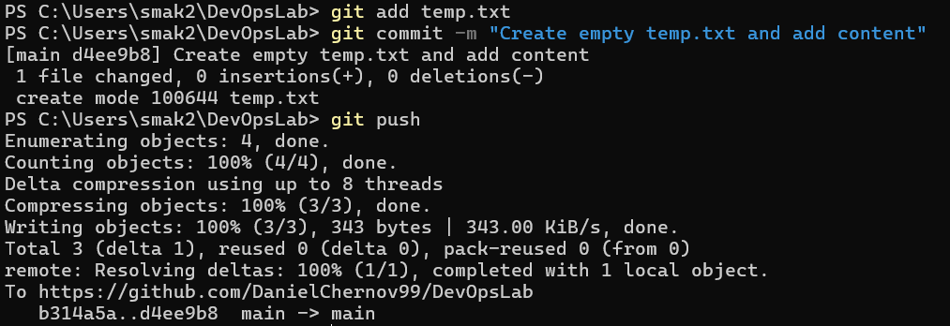

עשינו COMMIT ו PUSH לגיטהאב שלנו

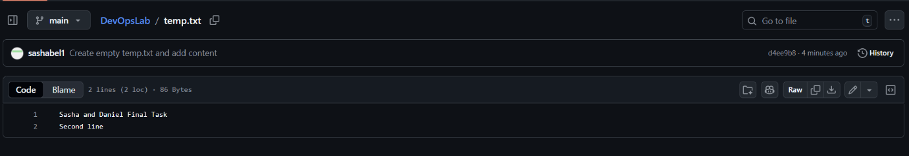

צילומי מסך מתוך הגיטהאב
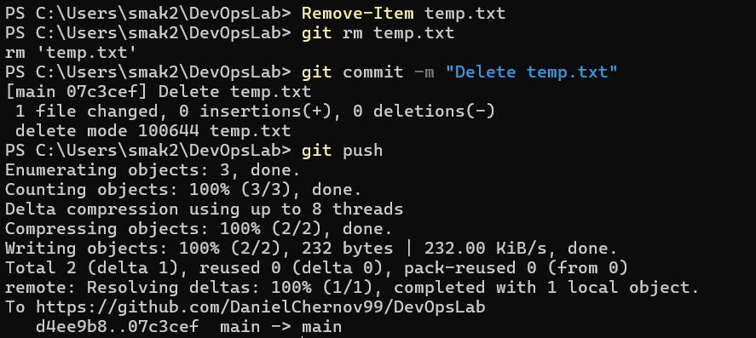

ועשינו מחיקה של הקובץ

2.
עשינו הוראה ככה שצריך 2 אישורים על מנת לאשר PULL REQUEST בין BRANCH לMAIN
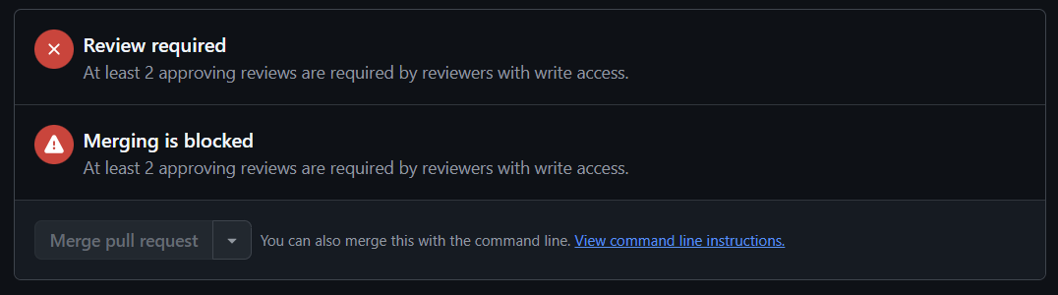

כאן למעלה אפשר לראות כדי לעשות PULL לקובץ שלנו אז צריך ששניים יאשרו
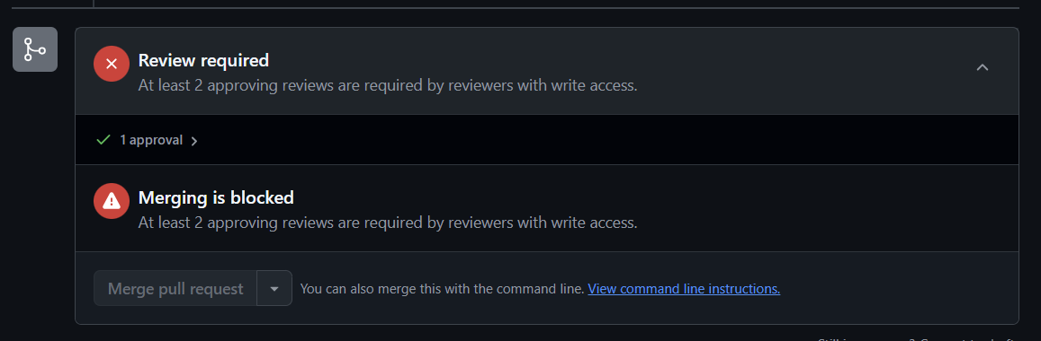

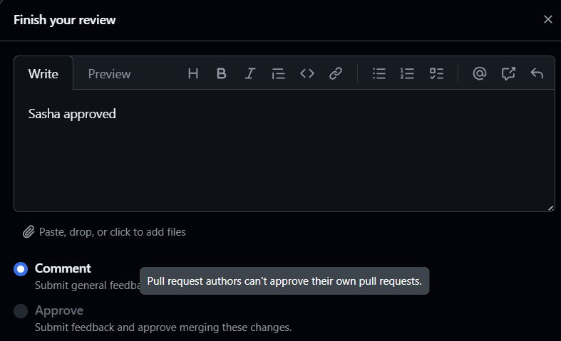
כאן למעלה דניאל אישר את זה ונשאר עוד אישור אחד

כאן למעלה כשסשה ניסתה לאשר זה לא נתן לה כי אי אפשר שמי שיצר את הבקשה גם יאשר אותה ולכן צריך חבר צוות שלישי שיעשה את האישור ולנו אין חבר צוות שלישי

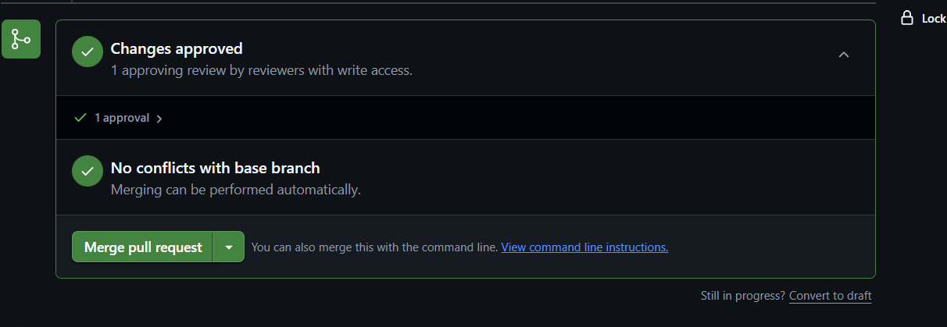

אז בשביל לפתור את הבעיה שינינו חזרה את ההגדרות לאישור 1 ואישרנו.
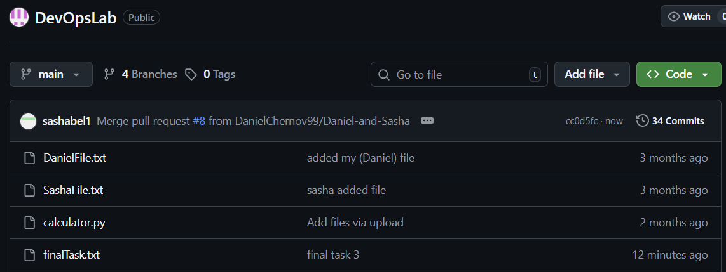

בצילום למעלה אפשר לראות את הגיטהאב שלנו התיקיה הראשית אליה עשינו את הפול מתוך BRANCH משותף שלנו.

3.
מה זה DEPENDABOT ? – כלי של GITHUB שמנטר באופן אוטומטי את התלויות של הפרויקט כמו סיפריות חיצוניות ובודק אם יש בהן חולשות אבטחה או גרסאות לא מעודכנות
צריך אותו כדי לזהות בעיות אבטחה ותלויות מיושנות ללא בדיקה ידנית, הוא מתריע על חולשות ידועות בספריות שבהן הפרויקט משתמש ועוזר למנוע סיכונים.
ונשתמש בו כשיש שימוש בספריות חיצוניות בפרויטק שלנו.

הרצאה 4:
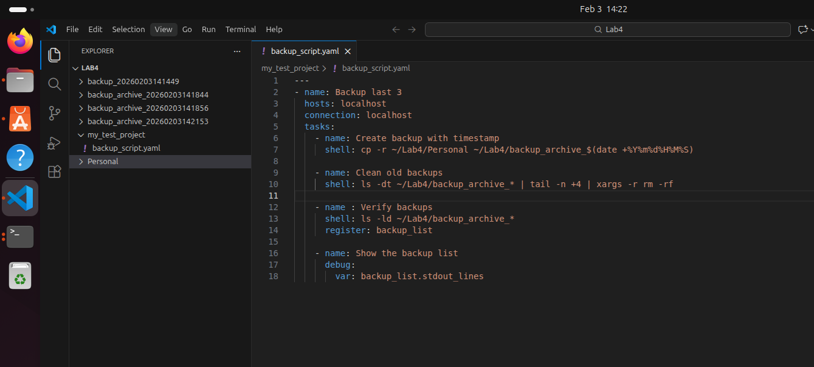

זה הסקריפט שעושה גיבויים ושומר רק שלושה אחרונים ובתיקיית פרסונל יש את הקבצים שהוא מגבה.
ולמטה יש את התוצאה של ההרצה:

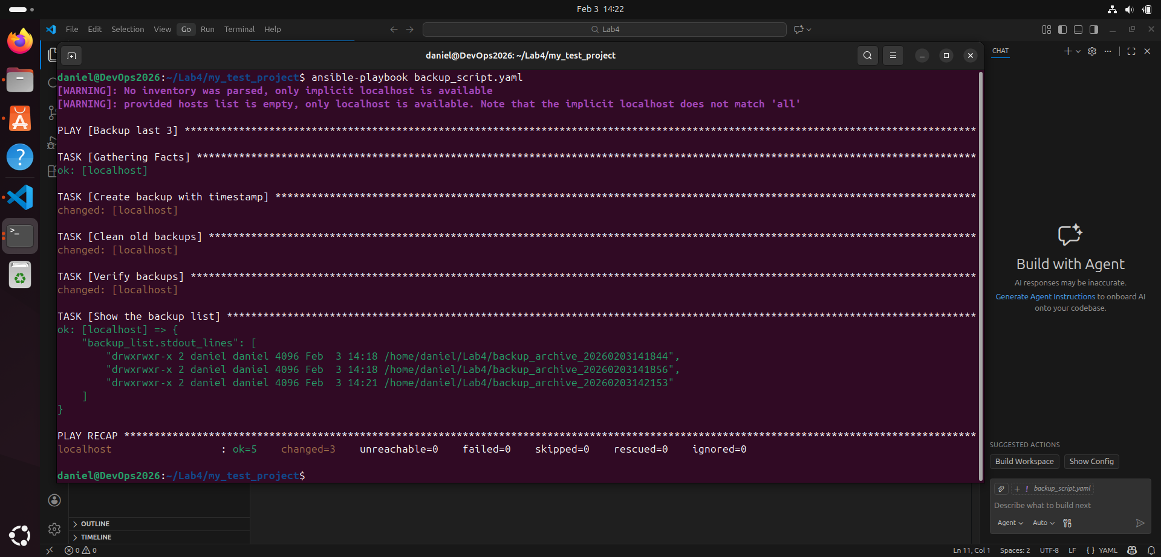

הרצאה 5 :
שקופית 29 -33:
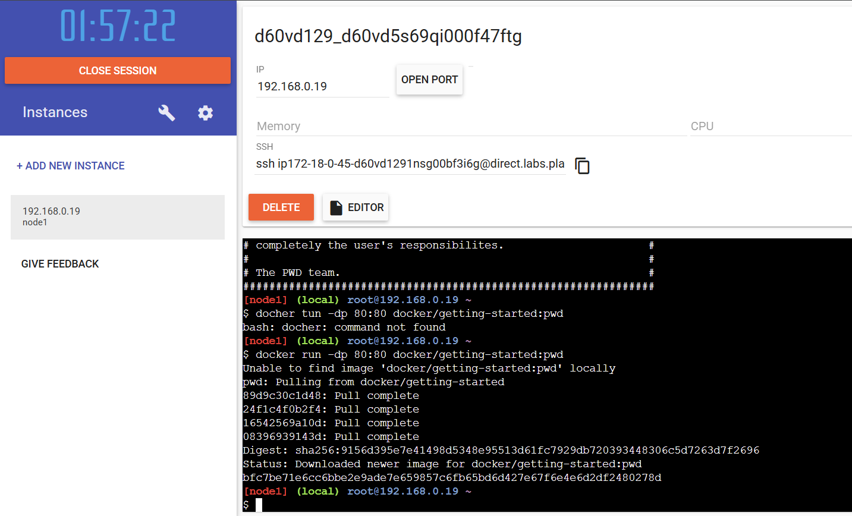

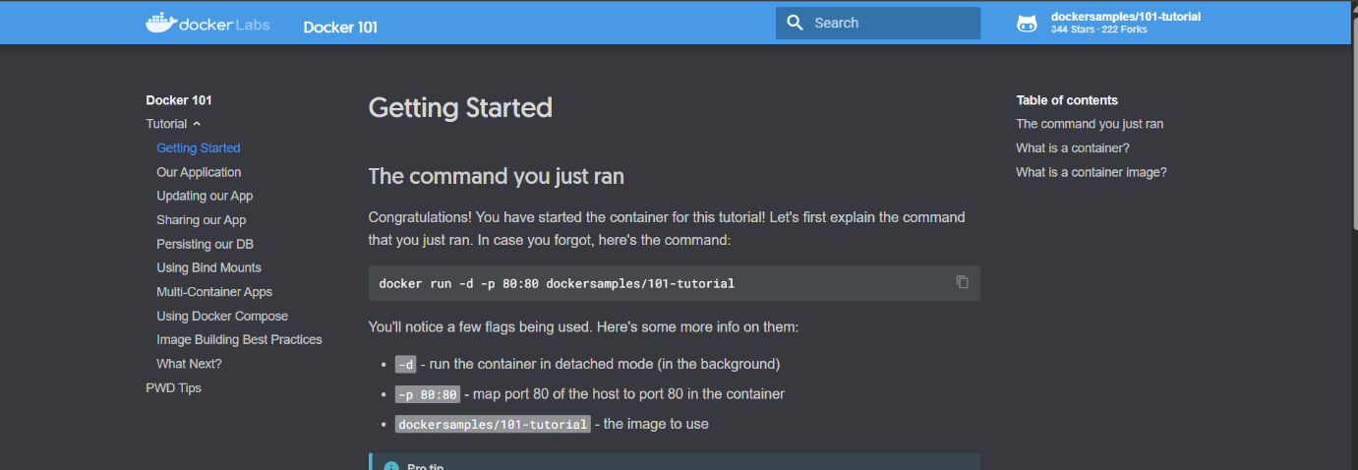

הרצנו את הפקודה וזה מה שהוא פתח לנו
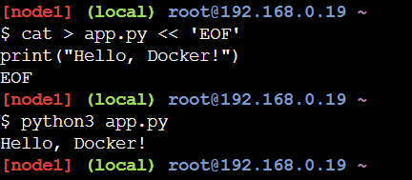
שקופית 45:

יצרנו קובץ שמדפיס HELLO DOCKER ובדקנו שהוא אכן עושה את מה שהוא עושה
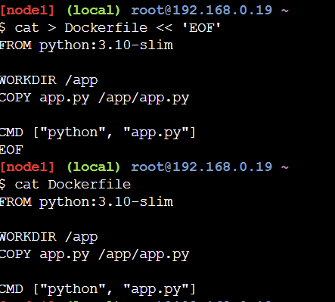

יצרנו DOCKERFILE עם ההגדרות שנדרש ובדקנו שהוא אכן נוצר
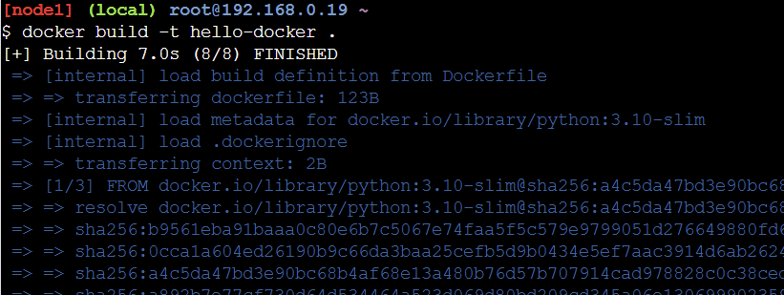

עשינו BUILD (לא צילמנו את כל המסך של הפלט הכחול כי הוא היה ארוך)
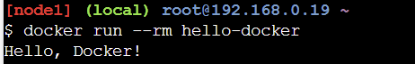

הרצנו את הדוקר שנוצר.

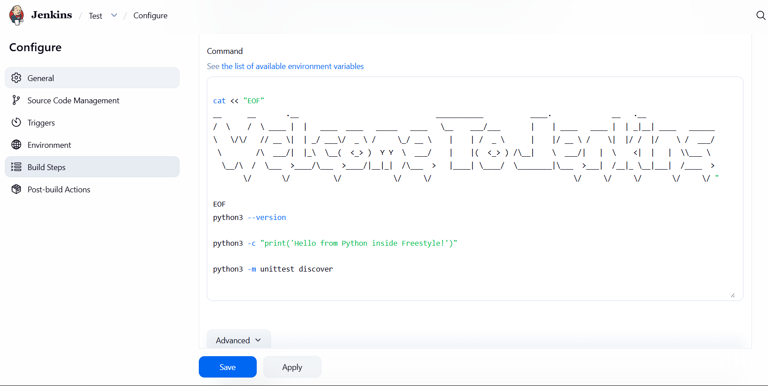
הרצאה 6 :
הגדרות:

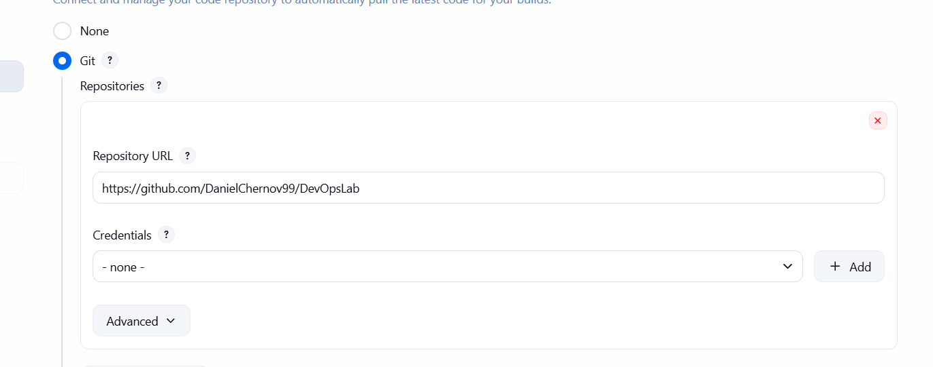

תוצאה:
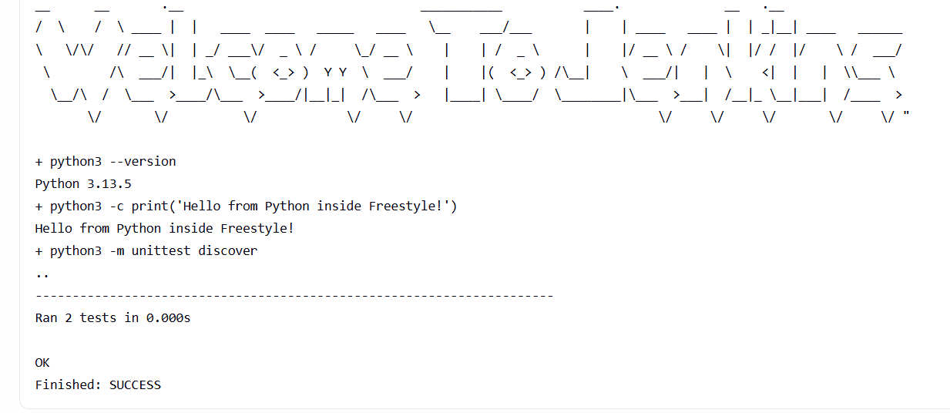

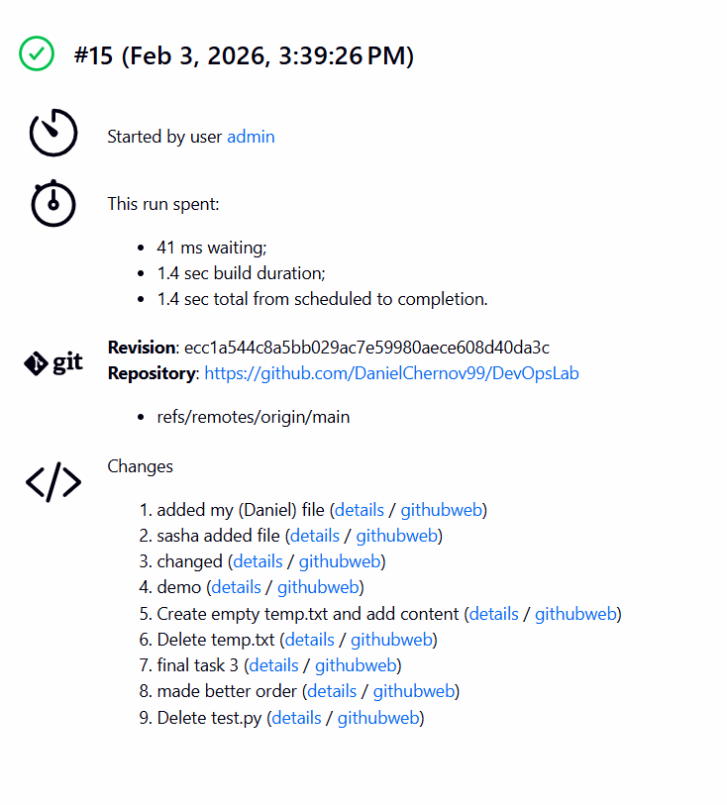

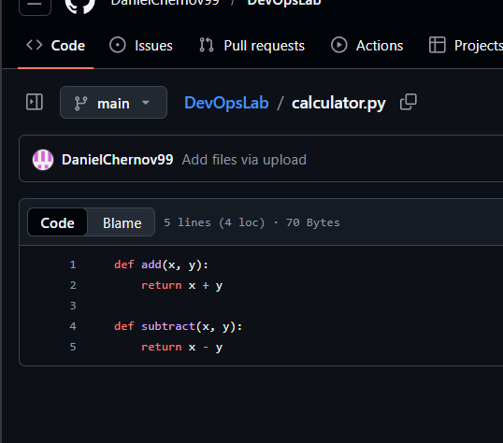
הקוד עצמו:
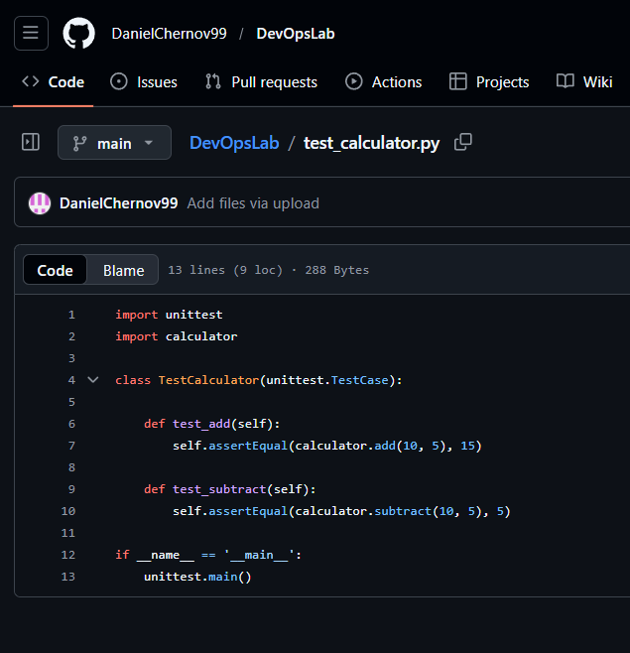

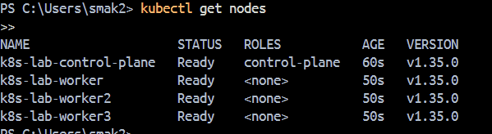
הרצאה 7 שקופיות 31 50 51:

בגלל שהקישור לקוברנטיס אונליין לא עבד, עשינו את המשימה על הDOCKER DESKTOP עם הכלי KIND שמריץ את הN'דODES כקונטיינרים של דוקר ואפשר לראות בצילום מסך שיש לנו מאסטר אחד עם 3 עבדים

שקופיות 50-51:
